Энерго- и ресурсосбережение – XXI век. 2023. С _ _ - _ _.
Energy and resource saving XXI century. 2023. P. _ _ - _ _.

Энергоэффективность систем электроснабжения промышленности и направления их развития
Научная статья
УДК 621.315.615.2

Повышение энергоэффективности силовых трансформаторов путем исследования влияния адсорбционной очистки на тангенс угла диэлектрических потерь

Глоткина Любовь Алексеевна¹, Воркунов Олег Владимирович², Гарифуллин Марсель Шарифьянович³, Слободина Юлия Николаевна⁴

^{1,2,3,4}ФГБОУ ВО «КГЭУ», Казань, Россия,
¹glotkina_lyuba@mail.ru
²vorcunov_oleg@mail.ru, https://orcid.org/0000-0001-5381-0128
³g_marsels@mail.ru, http://orcid.org/0000-0001-6026-9923
⁴yulya_slobodina@mail.ru
Автор, ответственный за переписку: Воркунов Олег Владимирович, vorcunov_oleg@mail.ru

Аннотация: Трансформаторное масло является, и будет продолжать оставаться в ближайшие годы основным видом жидкого диэлектрика для высоковольтного энергетического оборудования. При этом огромный парк трансформаторного оборудования в настоящее время продолжает использовать масла старого типа. Современная тенденция эксплуатации трансформаторных масел заключается не в замене, а в их регенерации. Одним из этапов регенерации является адсорбционная очистка. Адсорбционная очистка традиционно используется для регенерации окисленных масел. Однако в процессе эксплуатации маслонаполненного оборудования также имеются другие факторы, влияющие на трансформаторные масла. Одним из наиболее значимых являются разрядные процессы в оборудовании. В связи с этим актуально рассмотреть, насколько эффективно влияет адсорбционная очистка силикагелем на восстановление эксплуатационных свойств разных видов трансформаторных масел. Наиболее важнейшей характеристикой трансформаторного масла является тангенс угол диэлектрических потерь (tgδ). Предметом исследования в данной работе является зависимость tgδ от наличия продуктов деградации трансформаторных масел различного характера, а также химического состава масел. Представляет интерес, как адсорбционная очистка силикагелем справляется с очищением масла от продуктов горения в результате воздействия разрядных процессов в сравнении с маслом, подвергнутому длительному термоокислению. В качестве адсорбционной очистки был использован силикагель марки КСКГ.
В данном исследовании проведены опыты по определению степени деградации трансформаторного масла от его характеристики (tgδ). Представлены результаты измерения tgδ в зависимости от температуры четырех проб трансформаторного масла и определены их степени деградации.

Ключевые слова: трансформаторное масло, степень деградации, тангенс угла диэлектрических потерь.
Для цитирования: Глоткина Л.А., Воркунов О.В., Гарифуллин М.Ш., Слободина Ю.Н. Повышение энергоэффективности силовых трансформаторов путем исследования влияния адсорбционной очистки на тангенс угла диэлектричесих потерь// Энерго-и ресурсосбережение – XXI век. 2023. С. _ _ - _ _.

__________________________________
© Глоткина Л.А., Воркунов О.В., Гарифуллин М.Ш., Слободина Ю.Н., 2023

Improving the energy efficiency of power transformers by studying the effect of adsorption purification on the tangent of the dielectric loss angle

Glotkina Lyubov Alekseevna¹, Vorkunov Oleg Vladimirovich², Garifullin Marcel Sharifyanovich³, Slobodina Yulia Nikolaevna⁴

^{1,2,3,4} KSPEU, Kazan, Russia,
¹glotkina_lyuba@mail.ru
²vorcunov_oleg@mail.ru
³g_marsels@mail.ru
⁴yulya_slobodina@mail.ru
Corresponding author: Oleg Vorkunov, vorcunov_oleg@mail.ru

Abstract: Transformer oil is, and will continue to be in the coming years, the main type of liquid dielectric for high-voltage power equipment. At the same time, a huge fleet of transformer equipment currently continues to use old-type oils. The modern tendency of transformer oils operation is not in replacement, but in their regeneration. One of the stages of regeneration is adsorption purification. Adsorption purification is traditionally used for regeneration of oxidized oils. However, there are also other factors that affect transformer oils during the operation of oil-filled equipment. One of the most significant is the discharge processes in the equipment. In this regard, it is relevant to consider how effectively the adsorption purification with silica gel affects the restoration of operational properties of different types of transformer oils. The most important characteristic of transformer oil is the tangent of dielectric loss angle (tgδ). The subject of study in this paper is the dependence of tgδ on the presence of degradation products of transformer oils of different nature, as well as the chemical composition of oils. It is of interest how adsorptive purification with silica gel copes with purification of oil from combustion products as a result of exposure to discharge processes in comparison with oil subjected to prolonged thermal oxidation. KSKG grade silica gel was used as adsorptive purification.
In this study, experiments were conducted to determine the degree of degradation of transformer oil from its characteristic (tgδ). The results of measuring tgδ as a function of temperature of four transformer oil samples are presented and their degrees of degradation are determined.

Keywords: transformer oil, degree of degradation, tangent of the dielectric loss angle.
For citation: Glotkina L.A., Vorkunov O.V., Garifullin M.Sh., Slobodina Yu.N. Increase of power transformers energy efficiency by studying the effect of adsorption cleaning on the tangent of dielectric loss angle// Energy and Resource Saving - XXI century. 2023. С. _ _ - _ _.

Трансформаторное масло играет одну из наиболее важных ролей в правильном функционировании трансформатора и служит эффективным охладителем и изоляцией. В соответствии с назначением, а также для длительной и безопасной работы маслонаполненного оборудования трансформаторное масло должно обладать следующим качеством - быть хорошим диэлектриком, то есть иметь высокое значение пробивного напряжения и низкое и стабильное значение тангенса угла диэлектрических потерь tgδ [1].
Повышение тангенса угла диэлектрических потерь трансформаторного масла может привести к ухудшению всех изоляционных характеристик трансформатора [2]. Поэтому, при повышении диэлектрических потерь масла сверх нормируемого предела нужно принять меры к его снижению или заменить масло, так как идут быстрые деградационные процессы. В результате старения трансформаторного масла происходит повышение tgδ, обусловлено это растворением в них компонентов плохо запеченных лаков трансформатора, сопровождающимся, как правило, повышением кислотного числа, а также влиянием ароматических соединений и способностью масла образовывать осадок в процессе старения.
Для определения диэлектрических потерь трансформаторного масла для нескольких образцов с разной степенью деградации, была использована автоматизированная установка измерения диэлектрических потерь трансформаторного масла «Тангенс 3М» (рис. 1). Преимущество данного прибора заключается в максимально быстром и эффективном анализе масла [3].
________________________________
© Глоткина Л.А., Воркунов О.В., Гарифуллин М.Ш., Слободина Ю.Н., 2023

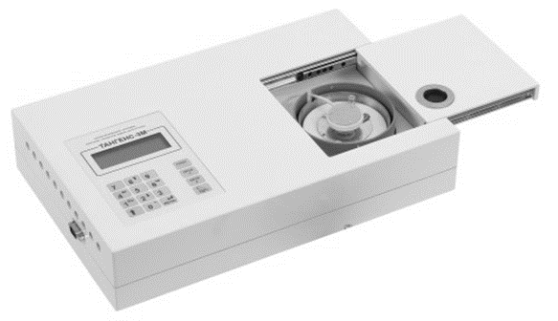

Рисунок 1 – Установка «Тангенс 3М»

Результат измерения tgδ в зависимости от температуры для четырех проб трансформаторного масла представлен на рис. 2. Полученные значения измерений приведены в таблице 1.

Рисунок 2 – График зависимости tgδ от Т для четырех проб масла

Таблица 1 – Значения измерений проб трансформаторного масла
tgδ, %/ T, °C | 25 | 70 | 90
tgδ 1-й пробы | 0,008 | 0,045 | 0,066
tgδ 2-й пробы | 0,019 | 0,076 | 0,142
tgδ 3-й пробы | 0,123 | 0,501 | 0,871
tgδ 4-й пробы | 0,246 | 2,537 | 5,185

__________________________________
© Глоткина Л.А., Воркунов О.В., Гарифуллин М.Ш., Слободина Ю.Н., 2023
Исходя из этих значений, пробы масел располагаются в порядке возрастания степени деградации: №1-№2-№3-№4. Из этого следует, что первая проба – наиболее свежая и незагрязненная, а четвёртая проба соответственно самая деградированная и необходима очистка. Как видно из графика пробы масел №3 и №4 подлежат немедленной замене, а другие пробы (№1, №2) могут далее эксплуатироваться в маслонаполненном оборудовании.
Для нахождения значений tgδ разных видов трансформаторных масел в процессе влияния адсорбционной очистки на протяжении 120 ч. был использован прежний прибор «Тангенс 3М».
Проба №4 с предыдущего измерения и проба №5, масло отработавшее свой срок на заводе, оставленные на 120ч. при очистке силикагелем представлены для наглядности на рис. 3. Полученные значения измерений приведены в таблице 2.

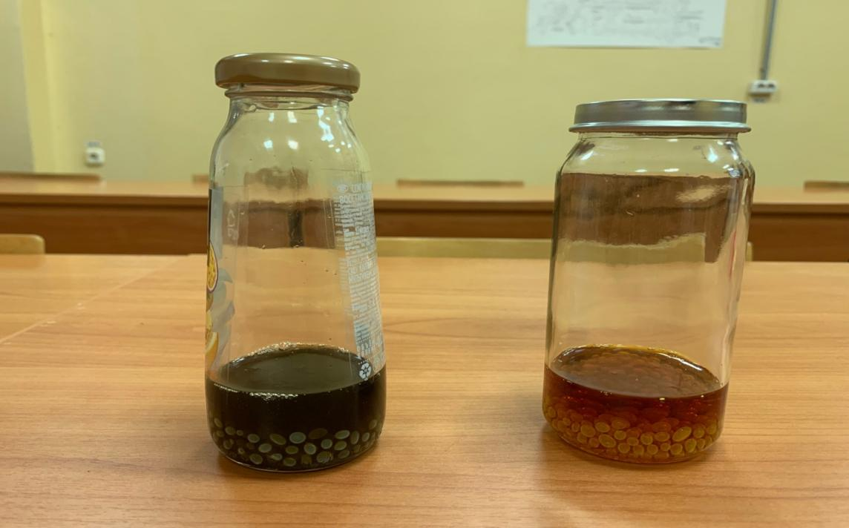

Рисунок 3 – Пробы масла с силикагелем
слева - №4 проба масла, полученная лабораторным методом, справа - №5 проба масла, отработавшее на заводе

Таблица 2 – Значения tgδ ТМ при использовании силикагеля
t, ч. после исп. силикагеля | tgδ
 | №4 проба (лабораторное масло) | №5 проба (окисленное масло с завода)
0 ч. (до исп. силикагеля) | 0,246 | 0,639
1 день ( 24 ч.) | 0,079 | 0,406
2 день (48 ч.) | 0,049 | 0,313
3 день (72 ч.) | 0,037 | 0,261
4 день (96 ч.) | 0,029 | 0,212
5 день (120 ч.) | 0,025 | 0,184

Контроль степени деградации ТМ позволяет своевременно предпринимать меры по улучшению качества трансформаторного масла и, следовательно, увеличению срока службы ТМ и самого трансформатора.

__________________________________
© Глоткина Л.А., Воркунов О.В., Гарифуллин М.Ш., Слободина Ю.Н., 2023
Список источников
1. Определение характеристик трансформаторного масла спектральным методом / Д. М. Валиуллина, Ю. К. Ильясова, В. К. Козлов [и др.] // Вестник Казанского государственного энергетического университета. – 2021. – Т. 13. – № 1(49). – С. 66-74. – EDN ZPNNCZ.
2. Механизмы деградации трансформаторных масел / В. К. Козлов, Д. М. Валиуллина, О. А. Туранова, А. Н. Туранов // Электрические станции. – 2022. – № 2(1087). – С. 41-44. – EDN FCLUNX.
3. Определение степени старения трансформаторного масла по тангенсу угла диэлектрических потерь / В. К. Козлов, Д. М. Валиуллина // Наука и образование в условиях мировой нестабильности: проблемы, новые этапы развития: Материалы II международной научно-практической конференции, Ростов-на-Дону, 30 апреля 2022 года. – г. Ростов-на-Дону: Общество с ограниченной ответственностью "Манускрипт", 2022. – С. 295-308. – EDN QRITLL.
4. Свидетельство о государственной регистрации программы для ЭВМ № 2022614500 Российская Федерация. Программа определения параметров сигнала переходного процесса, регистрируемого в электрической сети: № 2022612595: заявл. 28.02.2022: опубл. 23.03.2022 / И. И. Иркагалиева, С. М. Тукаев, Р. Г. Хузяшев, И. Л. Кузьмин; заявитель Федеральное государственное бюджетное образовательное учреждение высшего образования «Казанский государственный энергетический университет». – EDN VWAYJO.
5. Wavelet analysis of transient signals caused by commutations in power lines / R. G. Khuziashev, I. L. Kuzmin, I. I. Irkagalieva, I. A. Minaev // Proceedings of the 2022 4th International Youth Conference on Radio Electronics, Electrical and Power Engineering, REEPE 2022: 4, Moscow, 17–19 марта 2022 года. – Moscow, 2022. – DOI 10.1109/REEPE53907.2022.9731377. – EDN NEMHIL.
6. Богомолова, Т. В. К вопросу о создании оптимальной последней ступени мощных паровых турбин АЭС / Т. В. Богомолова, Г. А. Ахмадзадех // Известия высших учебных заведений. Проблемы энергетики. – 2023. – Т. 25, № 1. – С. 14-23. – DOI 10.30724/1998-9903-2023-25-1-14-23. – EDN CRDKZK.
7. Биодизельное топливо. Часть III. Квантово-химическое исследование и моделирование процесса / С. В. Мазанов, Ф. М. Гумеров, А. И. Kурдюков [и др.] // Известия высших учебных заведений. Проблемы энергетики. – 2023. – Т. 25, № 1. – С. 24-44. – DOI 10.30724/1998-9903-2023-25-1-24-44. – EDN LMEYDB.
8. Саитов, С. Р. Прогнозирование пиковых часов энергосбытовых компаний, входящих в реестр гарантирующих поставщиков АО "АТС" / С. Р. Саитов, Б. Р. Карачурин, М. В. Сидоров // Вестник Казанского государственного энергетического университета. – 2022. – Т. 14, № 4(56). – С. 59-68. – EDN VWRWPG.
9. Куницкий, В. А. Исследование нестационарных режимов работы утилизационного теплообменного устройства на основе математического моделирования / В. А. Куницкий, С. В. Лукин // Вестник Казанского государственного энергетического университета. – 2022. – Т. 14, № 4(56). – С. 69-79. – EDN QRWLNO.
10. Энергокомплекс для энергообеспечения энерготехнологических процессов / З. Ш. Юлдашев, Р. З. Юлдашаев, Л. С. Касобов [и др.] // Вестник Казанского государственного энергетического университета. – 2022. – Т. 14, № 4(56). – С. 80-90. – EDN PEAGBO.
11. Способ интенсификации теплообмена на основе интеллектуального управления режимными характеристиками теплообменного оборудования / К. Х. Гильфанов, Р. А. Шакиров, Р. Н. Гайнуллин, Ф. В. Коннов // Вестник Казанского государственного энергетического университета. – 2022. – Т. 14, № 4(56). – С. 91-102. – EDN RKHVKW.

References
1. Determination of transformer oil characteristics by spectral method / D. M. Valiullina, Yu. K. Ilyasova, V. K. Kozlov [et al.] // Bulletin of Kazan State Power Engineering University. – 2021. – T. 13. – № 1(49). – Pp. 66-74. – EDN ZPNNCZ.
2. Mechanisms of degradation of transformer oils / V. K. Kozlov, D. M. Valiullina, O. A. Turanova, A. N. Turanov // Electric stations. – 2022. – № 2(1087). – Pp. 41-44. – EDN FCLUNX.

__________________________________
© Глоткина Л.А., Воркунов О.В., Гарифуллин М.Ш., Слободина Ю.Н., 2023

3. Determination of the degree of aging of transformer oil by the tangent of the dielectric loss angle / V. K. Kozlov, D. M. Valiullina // Science and education in conditions of global instability: problems, new stages of development: Materials of the II International Scientific and Practical Conference, Rostov-on-Don, April 30, 2022. – Rostov-on-Don: Limited Liability Company "Manuscript", 2022. – pp. 295-308. – EDN QRITLL.
4. Certificate of state registration of the computer program No. 2022614500 Russian Federation. The program for determining the parameters of the signal of the transient process registered in the electrical network: No. 2022612595: application. 02/28/2022: publ. 03/23/2022 / I. I. Irkagalieva, S. M. Tukaev, R. G. Khuzyashev, I. L. Kuzmin; applicant Federal State Budgetary Educational Institution of Higher Education "Kazan State Energy University". – EDN VWAYJO.
5. Wavelet analysis of transient signals caused by commutations in power lines / R. G. Khuziashev, I. L. Kuzmin, I. I. Irkagalieva, I. A. Minaev // Proceedings of the 2022 4th International Youth Conference on Radio Electronics, Electrical and Power Engineering, REEPE 2022: 4, Moscow, March 17-19, 2022. – Moscow, 2022. – DOI 10.1109/REEPE53907.2022.9731377. – EDN NEMHIL.
6. Bogomolova, T. V. On the issue of creating the optimal last stage of powerful steam turbines of nuclear power plants / T. V. Bogomolova, G. A. Akhmadzadeh // News of higher educational institutions. Energy problems. – 2023. – Vol. 25, No. 1. – pp. 14-23. – DOI 10.30724/1998-9903-2023-25-1-14-23. – EDN CRDKZK.
7. Biodiesel. Part III. Quantum-chemical research and modeling of the process / S. V. Mazanov, F. M. Gumerov, A. I. Kurdyukov [et al.] // Izvestia of higher educational institutions. Energy problems. – 2023. – Vol. 25, No. 1. – pp. 24-44. – DOI 10.30724/1998-9903-2023-25-1-24-44. – EDN LMEYDB.
8. Saitov, S. R. Forecasting peak hours of power supply companies included in the register of guaranteeing suppliers of JSC "ATS" / S. R. Saitov, B. R. Karachurin, M. V. Sidorov // Bulletin of the Kazan State Energy University. – 2022. – Vol. 14, No. 4(56). – pp. 59-68. – EDN VWRWPG.
9. Kunitsky, V. A. Investigation of non-stationary modes of operation of a utilization heat exchange device based on mathematical modeling / V. A. Kunitsky, S. V. Lukin // Bulletin of the Kazan State Energy University. – 2022. – Vol. 14, No. 4(56). – pp. 69-79. – EDN QRWLNO.
10. Power complex for power supply of energy technological processes / Z. Sh. Yuldashev, R. Z. Yuldashaev, L. S. Kasobov [et al.] // Bulletin of Kazan State Energy University. – 2022. – Vol. 14, No. 4(56). – pp. 80-90. – EDN PEAGBO.
11. A method of heat exchange intensification based on intelligent control of the operating characteristics of heat exchange equipment / K. H. Gilfanov, R. A. Shakirov, R. N. Gainullin, F. V. Konnov // Bulletin of the Kazan State Power Engineering University. – 2022. – Vol. 14, No. 4(56). – pp. 91-102. – EDN RKHVKW.

Информация об авторах
Л.А. Глоткина – бакалавр;
О.В. Воркунов – канд. техн. наук, доцент кафедры электроэнергетические системы и сети;
М.Ш. Гарифуллин – док. техн. наук, профессор кафедры электроэнергетические системы и сети;
Ю.Н. Слободина – выпускник кафедры «Электроэнергетические системы и сети» Казанского государственного энергетического университета (КГЭУ).

Information about the authors
L.A. Glotkina – undergraduate;
O.V. Vorkunov – сandidate of sciences in technology, docent of Electric power systems and networks department;
M.Sh. Garifullin – doctor of sciences in technology, professor of Electric power systems and networks department;
Yu.N. Slobodina – graduate of the Electric Power Systems and Networks Department of Kazan State Power Engineering University (KSEU).

Статья поступила в редакцию 06.10.2022; одобрена после рецензирования 10.10.2022; принята к публикации 14.10.2022.
The article was submitted 06.10.2022; approved after reviewing 10.10.2022; accepted for publication 14.10.2022.

__________________________________
© Глоткина Л.А., Воркунов О.В., Гарифуллин М.Ш., Слободина Ю.Н., 2023

